电子口岸加工贸易账册系统用户操作手册



中国电子口岸数据中心
2016年09月

目录
第一篇 前言 2
第二篇 系统介绍 3
第一章 系统简介 3
第二章 系统建设目标 3
第三章 用户类别 3
第四章 运行环境 4
第五章 功能结构 4
第三篇 流程说明 5
第一章 流程描述 5
1.1 录入、申报流程描述 5
第二章 业务流程图 6
2.1 总体流程图 6
第四篇 操作说明 7
第一章 系统登录 7
第二章 操作介绍 11
2.1 企业间授权录入 11
2.2 企业内授权录入 14
2.3 查看操作员权限 17
2.4 退出系统 19

前言
电子口岸加工贸易系统涵盖从事加工贸易生产活动的企业，满足海关对联网监管企业监管、监控的需要。
加工贸易系统是金关二期加工贸易与保税监管系统中的重要组成部分，主要针对大型加工贸易企业，完成企业申报信息录入、维护与申报以及数据传输等功能。支持对以企业生产管理实际料号级数据为基础的管理，实现料号级保税监管；该系统仅完成预录入及数据传输功能，审核系统不在该系统建设范围。

系统介绍

系统简介
按照金关二期的总体建设要求，建设完整的加工贸易账册体系，特别是针对大型联网监管加工企业，实行“料号级管理、分段式核销”的新型监管模式，实现“精准化”核销核算，构建相对规范又局部个性化的管理模式，有效解决海关保税加工的监管难题，探寻把关与服务新的平衡点。此类业务模式既满足企业生产经营管理的实际需要，也符合海关实际监管的要求；在提高企业运作效率的同时，有效降低海关执法风险。支持特殊监管区域的发展，方便跨区监管货物流动，支持区内开展新型业务。

系统建设目标
建立符合海关特殊监管区外、区内企业需求和海关监管要求的加工电子账册，优化“备案、通关、核销”三段式管理模式，支持对以企业生产管理实际料号级数据为基础的管理，实现料号级保税监管；推广全流程信息化管理，实施保税无纸化、智能化作业；增加对销毁、受灾保税货物、保税货物和非保税货物串换等业务的信息化管理，确保底账数据全面、准确；实现由结果管理向过程实时管理转变，达到严密监管、高效便利、风险可控的工作目标。

用户类别
序号 | 用户类别 | 角色简称 | 职责
1 | 企业法人 | 企业企业法人卡 | 录入、暂存、修改、删除、申报、查询/打印；

运行环境
操作系统
- windows Xp professional sp2
- windows Xp professional sp3
- windows 2007（32位、64位）
- windows 2008（32位、64位）
网络环境
互联网；
电子口岸专网；
- 海关管理网。

功能结构

图2.5.1

流程说明
电子账册系统支持全自动导入、录入两种数据申报方式，并实现将企业申报数据、海关审批回执等信息数据下发功能。分为备案和通关功能模块。
备案环节实现企业资质申请的备案、变更功能和电子账册的备案、变更功能。
核销环节在电子账册备案审批通过基础上，实现电子账册报核的正常申报、补充申报和核销结果确认的录入申报功能。

流程描述

录入、申报流程描述
1、录入申请后暂存。自理/代理企业操作员使用电子口岸IKEY/IC卡通过身份认证后登录电子口岸预录入系统加工贸易账册子系统，录入企业资质申请、加工贸易账册、加工贸易账册报核、保税核注清单（进口或出口）等相关申请数据。未录完的数据，可执行暂存操作，暂存失败的，修改录入数据后，继续暂存。
2、申报单据。录入完成后，可直接申报数据或者暂存后再申报。申报失败的，根据系统提示修改数据后，再继续申报。申报成功后，系统向海关内网发送申报数据。
3、海关审单。海关接收到电子口岸发送的申报数据，海关关员进行审单，系统将审单结果返回电子口岸加工贸易账册系统。
4、审核不通过的，可重新修改数据再申报；审核通过的，企业可查询单据状态，并打印相关单据到海关现场办理后续手续。

业务流程图

总体流程图

图3.2.1

操作说明
  - 系统登录
在操作系统开始菜单中运行电子口岸预录入系统程序，或在浏览器中输入电子口岸预录入系统客户端访问地址，调出“中国电子口岸数据中心预录入系统客户端”界面，如图4.1.1所示。
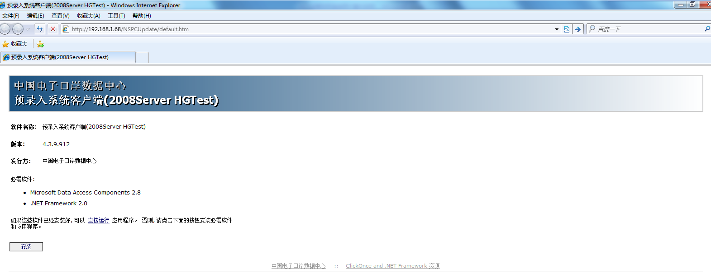
图 4.1.1
注：IE地址栏中的地址要填写运行环境的地址，图4.1.1中的地址不是运行环境的地址。
将IC卡插入IC卡读卡器中或将Ikey卡插入USB接口，在上图所示界面点击直接运行，系统自动更新程序，如图4.1.2所示。
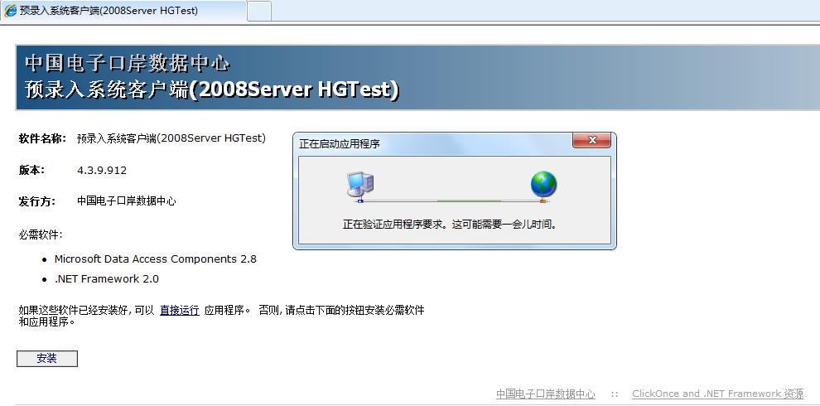
图4.1.2
更新完毕，进入登录界面，如图4.1.3所示。
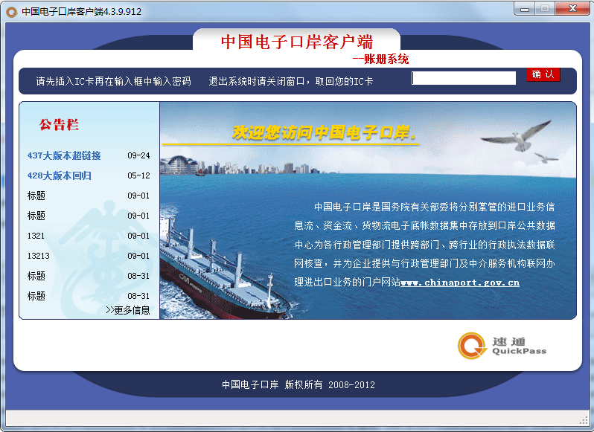
图4.1.3
输入登录密码，点击确认按钮，进入“中国电子口岸账册系统”子系统主选单页面，如图4.1.4所示。

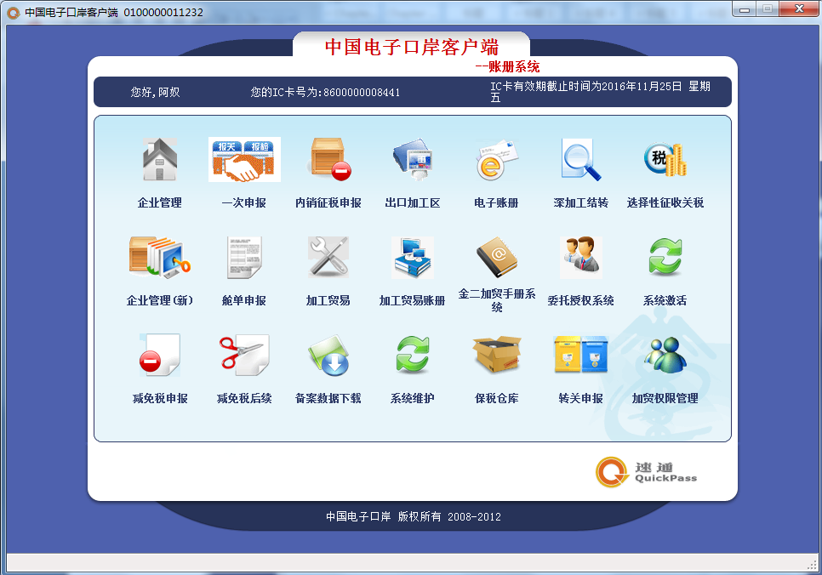
图 4.1.4
在主选单中点击委托授权系统 图标，进入委托授权子系统主界面，如图4.1.5所示。

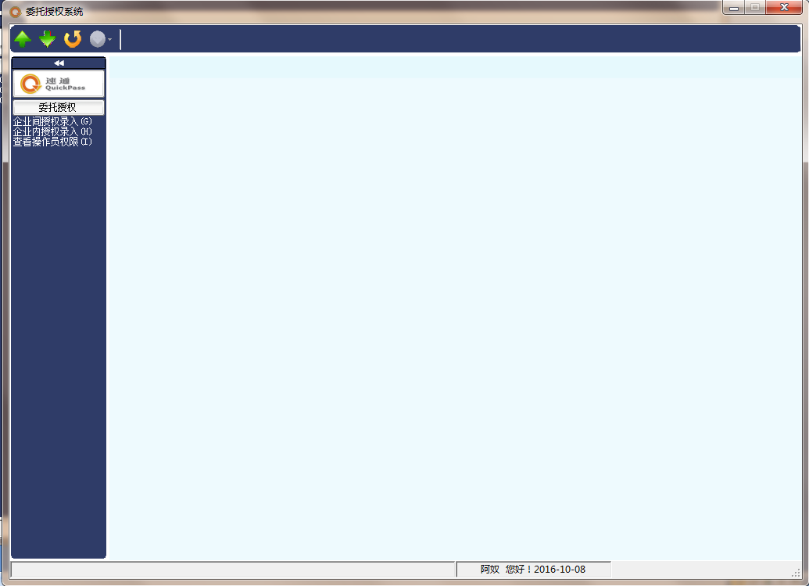
图 4.1.5
  - 操作介绍

企业间授权录入
功能简介
本功能模块主要提供加工贸易账册经营或加工企业，将其代理预录入权限授给代理企业的功能。权限分为加工贸易账册、加工贸易手册、物流账册、货物流转、核注清单等。
企业间授权功能模块包括新增、保存、删除功能。
操作：
点击选择菜单“委托授权”-“企业间授权录入”，进入“企业间委托授权录入”的录入界面，如下图所示。
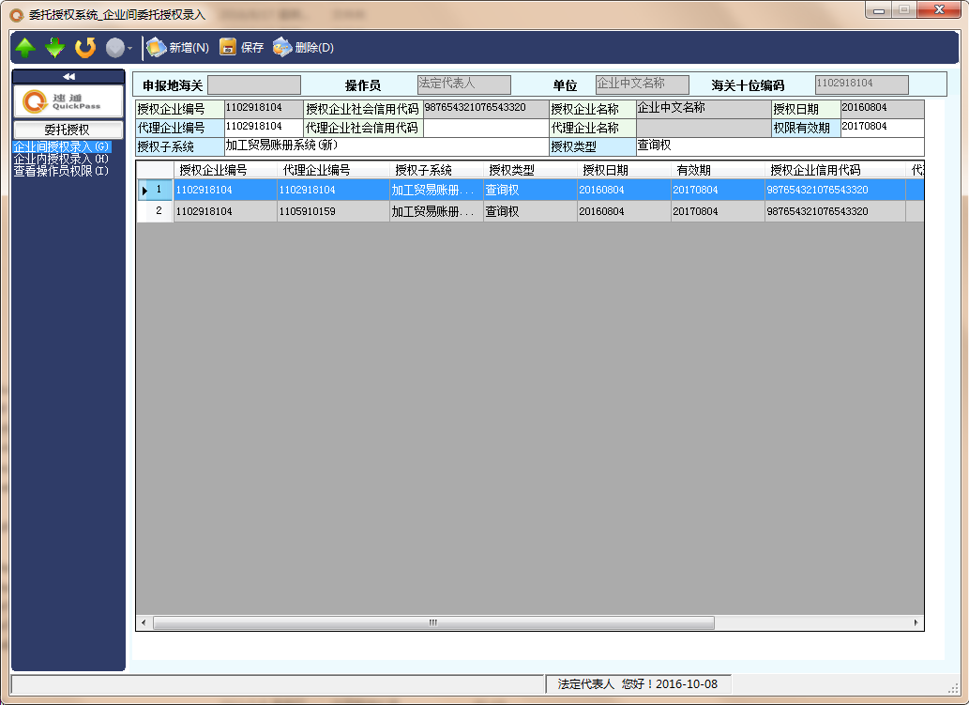
图4.2.1.1
如果登录的卡不是法人卡，系统会提示“非法人卡，不允许操作!”，如下图所示。
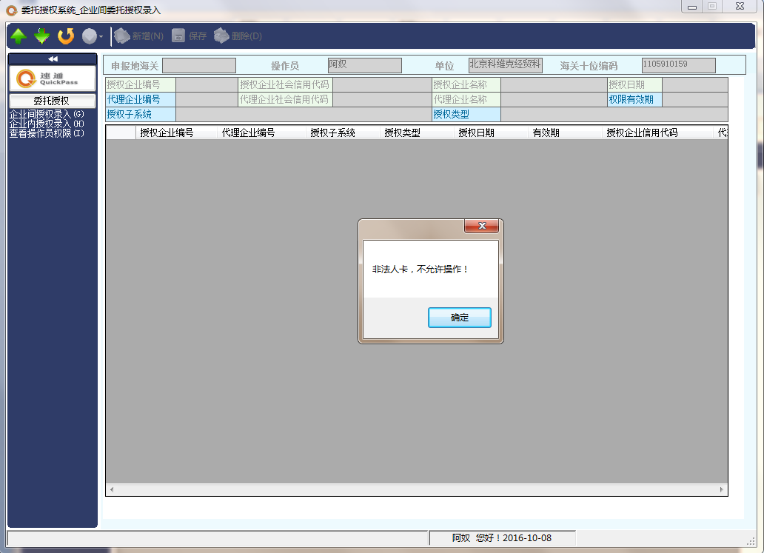
图4.2.1.2

录入：在图4.2.1.1所示界面录入企业间授权信息数据，在授权子系统和授权类型字段录入空格，会显示下拉列表，可以从中选择需要的值。
说明：
- 系统会读取登录的法人卡的海关10位编码、社会信用代码和企业名称，作为授权企业的信息显示在界面上；系统将自动填写授权日期。
- 界面各录入字段中，蓝色底色的字段为必填项，黄色底色的字段为选填项，灰色底色的字段为系统反填项或不可修改项。
- 代理企业编号录入海关10位编码，回车后系统会自动反填代理企业的社会信用代码和代理企业名称。
- 。
新增：点击新增按钮，可以增加企业间授权的记录。点击新增按钮，系统会清空代理企业编号、代理企业社会信用代码、代理企业名称、权限有效期、授权子系统字段的值，授权类型默认为操作权。
暂存：点击保存按钮，可对当前录入的内容进行保存，系统弹出提示框提示保存成功，如下图所示。
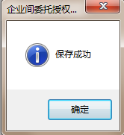
图 4.2.1.3
删除：如不再需要授予代理企业权限，可进行删除操作。在图4.2.1.4所示界面中选中需要进行删除的记录，点击删除按钮。
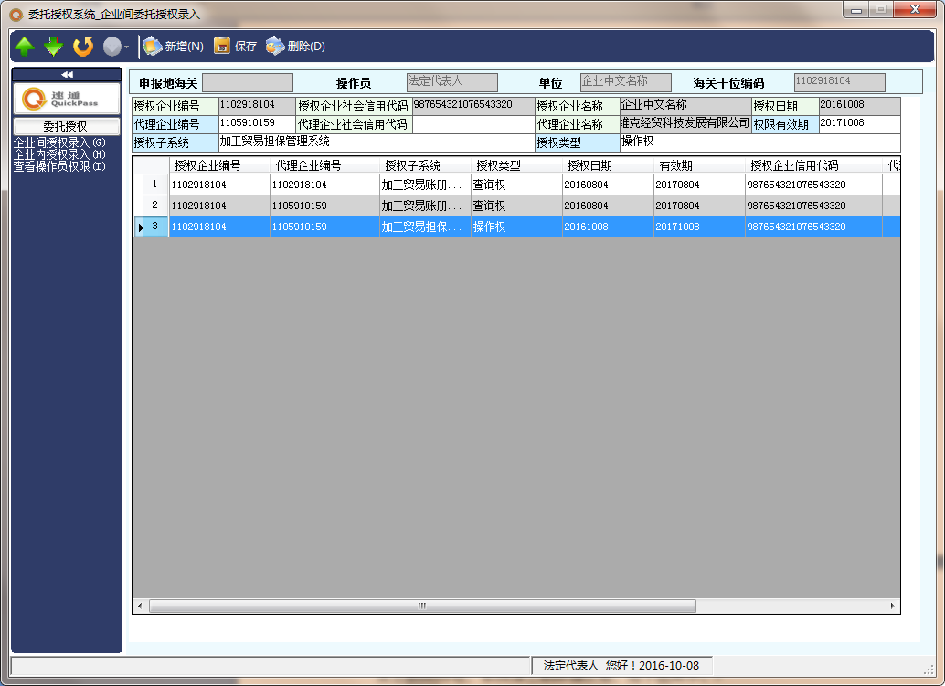
图 4.2.1.4
点击删除按钮，系统弹出删除确认框，如下图所示。
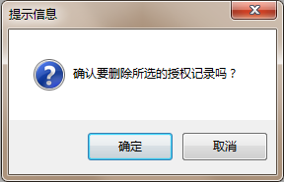
图 4.2.1.5
点击确定按钮进行删除确认，删除操作成功，列表中被删除的记录消失。
注：
- 选中要删除的记录，点击右键，会弹出删除选项，点击删除，也可以删除记录。
- 一次只能删除一条记录。
- 企业间授权记录被删除后，被授权企业的企业内授权记录全部被删除。

企业内授权录入
功能简介
本功能模块主要提供被授予代理操作权限的企业，对本企业操作员卡进行授权的功能。
企业内授权功能模块包括保存、查询、删除功能。
操作：
点击选择菜单“委托授权”-“企业内授权录入”，进入“企业内委托授权录入”的录入界面，如下图所示。
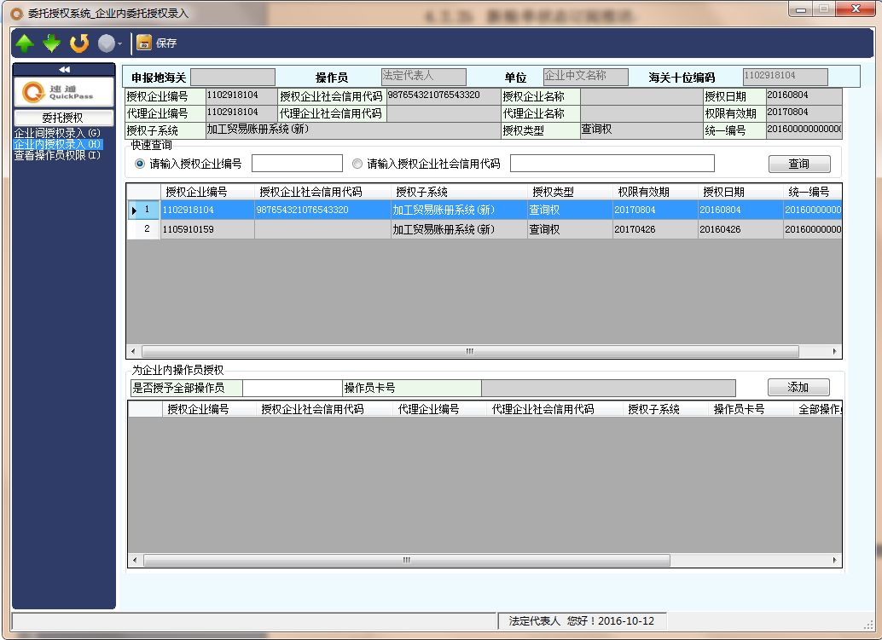
图4.2.2.1
系统会显示被授予当前登录法人卡所在企业的企业间授权的记录。
查询：在上图所示界面快速查询部分输入查询条件，可以根据授权企业编号或授权企业社会信用代码来查询，然后点击查询按钮，如果查询到相应记录，系统会快速定位到该记录上，将该记录选中；如果查询不到相应记录，系统会弹出如下图所示的提示信息。
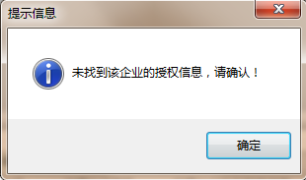
图4.2.2.2
选中要新增企业内操作员授权的企业间授权记录，企业内操作员授权记录会显示在图4.2.2.1中最下方的列表中。录入是否授予全部操作员，如果选择是，操作员IC卡号不可编辑，默认授予所有操作员；如果选择否，需要录入被授权的操作员IC卡号，则只授权给指定的操作员。
添加：点击添加按钮，录入的信息会添加到列表中。
保存：点击保存按钮，可对当前录入的内容进行保存，系统弹出提示框提示暂存成功，如下图所示。被授权的企业操作员可以对授权企业、授权子系统的数据进行相应的操作(查询、暂存、申报等)。
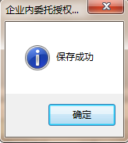
图 4.2.2.3
选中要删除企业内操作员授权的记录，点击右键，弹出删除按钮，如下图所示。
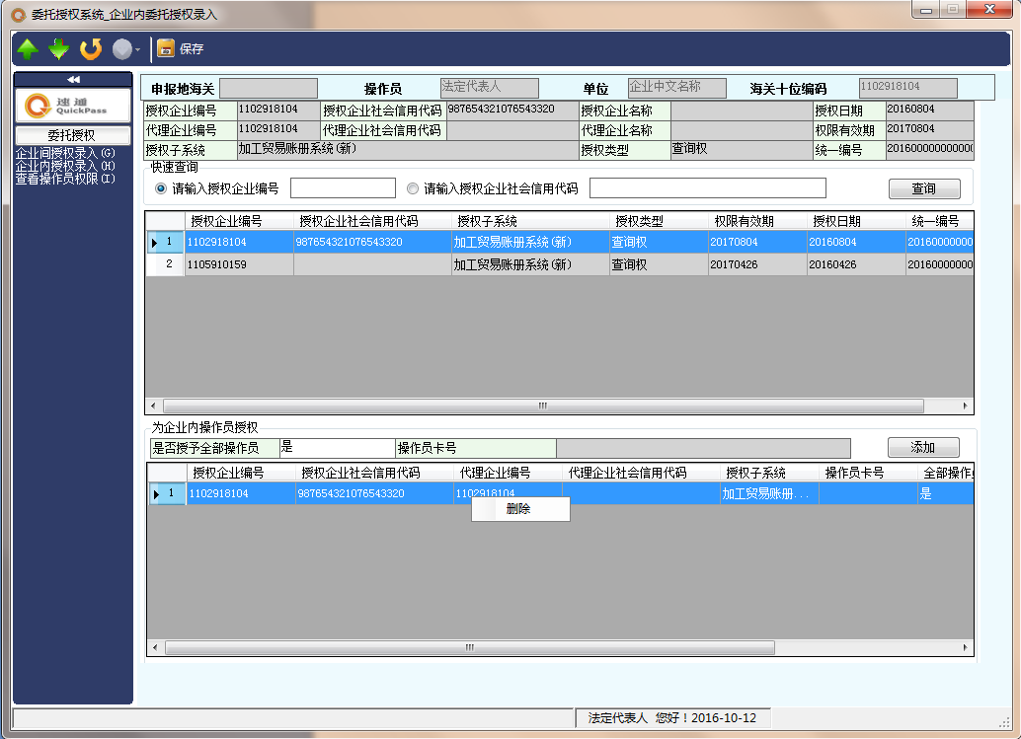
图 4.2.2.4

删除：点击删除按钮，系统弹出删除确认框，如下图所示。
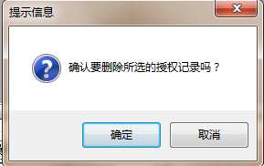
图 4.2.2.5
点击确定按钮进行删除确认，删除操作成功，操作员权限列表中的相应记录消失，再次登录被授权子系统时，没有相应的操作权限。

查看操作员权限
功能简介
实现被授予代理操作权限的企业，查看授权操作员界面，显示代理授权信息。该功能便于企业查看本企业数据有哪些操作员有权限操作。
操作：
点击选择菜单“委托授权”-“查看操作员权限”，进入加工贸易账册委托授权操作员权限查询界面，如下图所示。
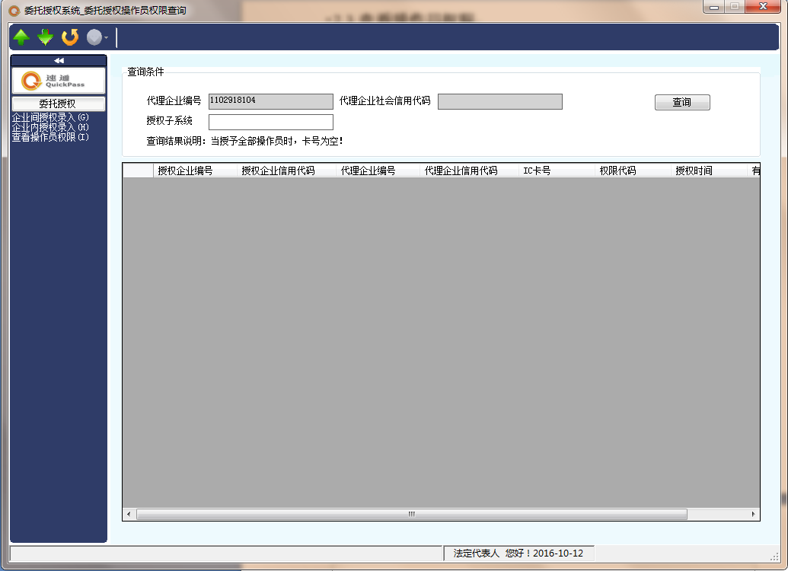
图 4.2.3.1
查询：在下拉列表中选择要查询的授权子系统，点击查询按钮，会显示被授权的操作员记录，如下图所示。
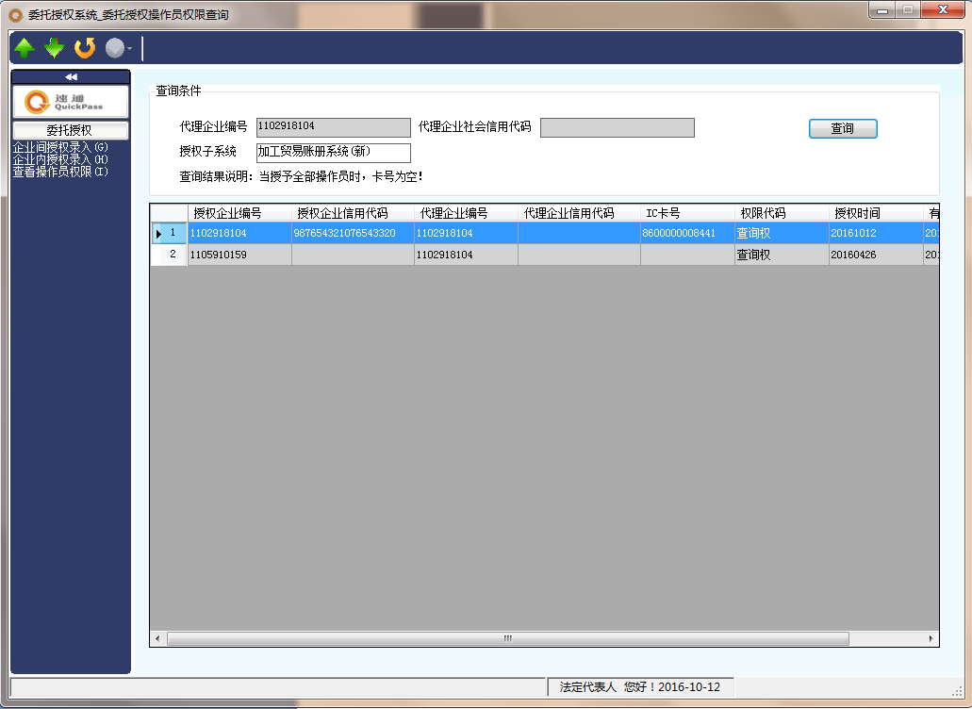
图 4.2.3.2

说明：
- 当授予全部操作员时，只显示一条记录，而且该记录IC卡号的值为空。

退出系统
点击加工贸易账册系统左上角的图标，可返回电子口岸预录入系统子系统主选单界面；若直接点击界面右上角的按钮，即可退出电子口岸预录入系统。

